
13 марта 2023 г.
Рекомендации в разработке
Представители профсоюза В.П Калинушкин и Е.Е. Онищенко приняли участие в заседания возглавляемой вице-президентом РАН С.М. Алдошиным Комиссии РАН по разработке рекомендаций об объеме средств, предусматриваемых в федеральном бюджете на очередной финансовый год на финансирование фундаментальных и поисковых научных исследований, проводимых научными организациями и организациями высшего образования, и о направлениях их расходования. Было представлено три подхода к определению необходимого финансирования, в том числе - вариант профсоюза. Созданы рабочие группы по подготовке к рассмотрению разных вариантов расчетов на заседании Президиума РАН.

Новый поворот

Со следующего года будет радикально изменен порядок распределения государственных жилищных сертификатов (ГЖС) для молодых ученых. ⚡️ При их распределении будут учитываться научные достижения претендентов. Кроме того, существенно расширится круг получателей ГЖС.
Квартира по гранту.Претендентам на жилищные сертификаты предстоит померяться заслугами
В феврале вышло постановление правительства №90 от 26.01.2023 г., вносящее изменения в действующие документы. Методика оценки результативности научной деятельности, в соответствии с которой решено проводить конкурс, в постановление не вошла: она будет утверждена приказом Минобрнауки. Расчет научного рейтинга предполагается вести по 14 группам критериев.
Жилищная комиссия (ЖК) профсоюза принимала активное участие в доработке методики. Председатель ЖК профсоюза и член ЖК Минобрнауки Я.Л. Богомолов сообщил, что в ходе рабочих обсуждений в министерстве некоторые, хотя и далеко не все, острые углы документа удалось сгладить. Даже если средств на программу добавят, конкурс все равно будет жестким. Когда методика будет утверждена, профсоюз начнет прорабатывать меры поддержки претендующих на ГЖС молодых ученых из академических организаций.

Приглашение на Ассамблею
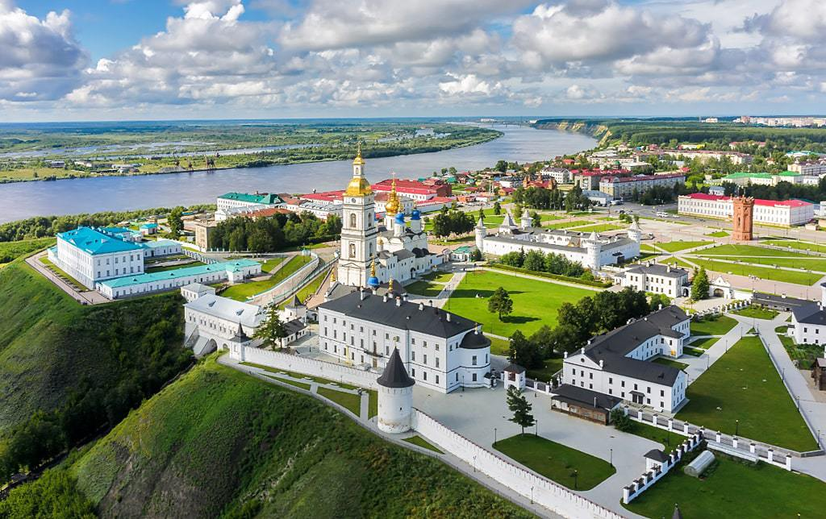
Объявлен сбор заявок на участие в XXVIII Всероссийской (Поволжской) ассамблее Профсоюза работников РАН, которая пройдет 15-19 мая в Тобольске. Принимающая сторона - первичная профорганизация Тобольской комплексной научной станции УрО РАН.
Первое информационное сообщение
Принимаются к рассмотрению предложения по повестке и формату мероприятий ассамблеи.
Планируется поддержка (оплата проезда, проживания и питания) представителей первичных профорганизаций, не входящих в состав региональных, а также участников в возрасте до 40 лет включительно - при условии одобрения программным комитетом представленных ими докладов.

Анонс
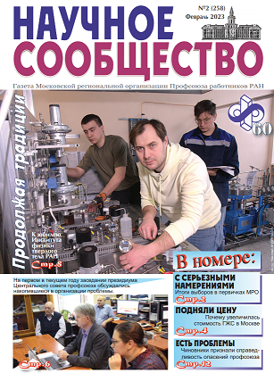
Вышел в свет февральский номер газеты «Научное сообщество»
Содержание
С серьезными намерениями. В первичках МРО пора отчетов и выборов
Подняли цену. Как повлияло обращение МРО на стоимость ГЖС в Москве
Что решили? По итогам заседания президиума Центрального совета профсоюза
Продолжая традиции. К юбилею Института физики твердого тела РАН
Есть проблемы. Чиновники признали справедливость опасений профсоюза
Кому нужнее полигон. Океанологи не готовы подарить свою морскую базу «Курчатовскому институту»
В серебре и золоте. Лыжная сборная МРО подтвердила высокий уровень
Завтрак на тропе. Лидеры первичек МРО знакомятся с профсоюзной программой лояльности

Лыжне вдогонку
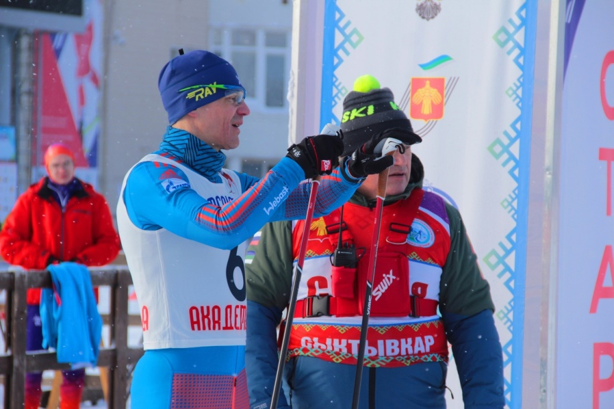
На сайте Коми научного центра УрО РАН опубликован обширный содержательный материал, посвященный проходившей там в феврале XVII Всероссийской академиаде РАН по лыжным гонкам.
На Академиаде РАН 2023 было жарко!
В статье приведены результаты, показанные лыжниками сборной Коми НЦ.
Руководство и коллектив Научного центра активно участвовали в подготовке и проведении соревнований. Такое внимание к гостям и своим спортсменам не может не радовать.

Вести с гор
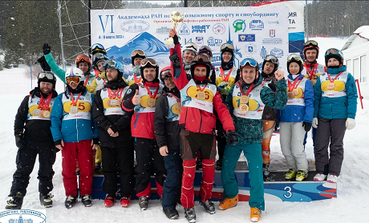
Подведены итоги VI Академиады РАН по горным лыжам и сноуборду, проходившей 6-8 марта в горнолыжном центре Мраткино (Башкортостан) и организованной Профсоюзом работников РАН.
Результаты командного зачета
Большие команды (4 участника, мужчины и женщины):
- Новосибирск-1.
- ТНИМЦ (Томский национальный исследовательский медицинский центр РАН).
- Красноярск.
- Н. Новгород.
- Москва.
Малые команды:
- Новосибирск-2.
- Н. Новгород.
- Томск академический.
- Уфа.
- Сыктывкар.
В рамках академиады состоялось заседание междисциплинарного научного семинара. Среди докладчиков были академик, кандидаты и доктора наук, молодые ученые.
Таблицы с личными результатами и подробности соревнований – на сайте профсоюза.

И гонки, и прогулки
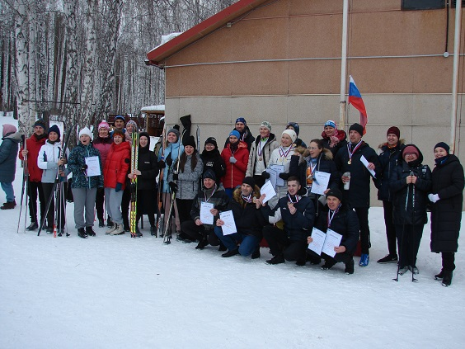
5 марта на лыжной базе «Семь ключей» в Екатеринбурге состоялась «Академическая лыжня-2023». Организатором традиционно выступил Совет молодых ученых УрО РАН, а финансовую поддержку оказал Профсоюз УрО РАН. Были разыграны медали в индивидуальных гонках среди женщин и мужчин в номинациях до 45 лет и 45+. Прошли соревнования в эстафете 3х800 м между институтами. Была организована также лыжная прогулка для всех желающих.

Поздравляем!
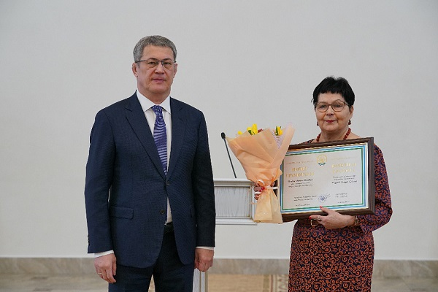
Глава республики Башкортостан Радий Хабиров в преддверии Международного женского дня вручил награды 60 представительницам прекрасного пола республики, работающим в науке, культуре, медицине, образовании, на производстве.
Почетной грамотой в номинации "За многолетний и добросовестный труд и большой вклад в развитие науки" была удостоена старший научный сотрудник Уфимского федерального исследовательского центра РАН, председатель Объединенного комитета профсоюза УФИЦ РАН Светлана Павловна Носарева.

Без заслона?
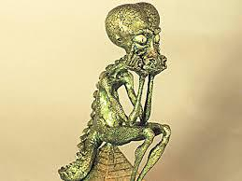
Новость об изменении статуса двух комиссий РАН - по борьбе с лженаукой и по противодействию фальсификации научных исследований, известных бескомпромиссной борьбой с подтасовкой научных результатов и плагиатом, всколыхнуло научную общественность.
https://www.bfm.ru/news/520833
https://www.vedomosti.ru/society/articles/2023/03/10/965896-komissii-po-protivodeistviyu-lzhenauke-i-falsifikatsii-budut-uprazdneni
https://newizv.ru/news/2023-03-10/vpered-k-pobede-shamanizma-chem-grozit-rossii-prekraschenie-borby-s-lzhenaukoy-400339
https://www.gazeta.ru/science/news/2023/03/10/19936903.shtml
Комиссии были переведены под крыло Экспертного совета РАН, что некоторые считают понижением их значимости (ранее они подчинялись Президиуму РАН). Предполагается, что состав будет обновлен, поменяются и руководители, с которыми переподчинение комиссий, как выяснилось, даже не обсуждалось. Ученые выражают опасения, что в отсутствие таких лидеров с безупречной репутацией, как академики Е.Б. Александров и В.А. Васильев, деятельность комиссий будет формализована и в итоге сойдет на нет.

